ASIGNATURA: FISICA. PROF: CARLOS CARRIZO. TURNO MAÑANA
¿Qué es una CIENCIA y que estudia la FISICA?
El conocimiento es deseado por el ser humano desde siempre, pues es una necesidad vital. El abandono de explicaciones míticas y religiosas dio paso a las explicaciones racionales, así el conocimiento racional apareció hace unos 2.600 años. Y con esa actitud racional nació un tipo de conocimiento que hoy llamamos ciencia.
Podemos decir que la ciencia nace por la necesidad del humano por comprender mejor el mundo natural y cómo funciona, con evidencias reales observables como base de esa comprensión, que se obtienen mediante la observación de fenómenos naturales, y / o mediante la experimentación que intenta simular procesos naturales bajo condiciones controladas.
Considere algunos ejemplos.
- Un ecólogo que observa los comportamientos territoriales de pájaros azules.
- Un geólogo que examina la distribución de fósiles en un afloramiento son científicos que hacen observaciones para encontrar patrones en fenómenos naturales.
- Un químico que observa los índices de una reacción química a una variedad de temperaturas.
- Un biólogo que observa la reacción de un determinado tejido a varios estimulantes.

Todas estas personas están haciendo y registrando observaciones de la naturaleza, o de simulaciones de la naturaleza, con el fin de aprender más sobre cómo funciona la naturaleza.

Tipos de ciencia
Los campos de la ciencia se clasifican en varios tipos y formas, nosotros tomaremos en cuenta la siguiente, que las divide en cuatro grupos:
- Las ciencias naturales, estudian el mundo natural.
- Las ciencias sociales, el estudio del comportamiento humano y la sociedad.
- Las ciencias exactas, el estudio de sistemas matemáticos aplicados y deducciones calculables.
C. Naturales
- Las ciencias del lenguaje, la ciencia encargada de estudiar el lenguaje.
Ej.: Biología, Física, Química. .
TIPOS DE CIENCIAS
C. Sociales
Ej.: Geografía, Historia, F. Ética y Ciudadana, etc.
C. Exactas
Ej.: Matemática . .
C. del lenguaje.
Ej.: Lengua y Literatura, Lengua extranjera, etc.

¿Cuál es el propósito de la ciencia?
El propósito es explicar y predecir los fenómenos de la naturaleza y el modo de conseguirlo es la utilización del llamado método científico. De modo que el propósito de la ciencia no es otro que la elaboración de teorías que sean explicativas y predictivas en los fenómenos de la naturaleza.
En conclusión…
La ciencia es el conjunto de conocimientos que se organizan de forma sistemática obtenidos a partir de la observación, experimentación y razonamiento dentro de áreas específicas. Es por medio de esta acumulación de conocimientos que se generan hipótesis, cuestionamientos, esquemas, leyes y principios.
Que estudia la física?
La física como vimos anteriormente pertenece a las ciencias naturales, se encarga de estudiar los fenómenos naturales y trata de explicarlos mediante expresiones matemáticas. Es importante aclarar que estudia aquellos fenómenos en donde el objeto de estudio no sufre cambios en su composición (mas adelante explicaremos a que nos referimos).
Cuando hablamos de fenómenos naturales nos referimos a todos aquellos cambios que ocurren normalmente en el planeta (o universo), por ejemplo la lluvia, un terremoto, el congelamiento de un lago, etc. Pero también son fenómenos naturales eventos más simples como la caída de un cuerpo, cuando doblamos un alambre, cuando se derrite un cubo de hielo o cuando quemamos un trozo de madera.
Estos eventos o fenómenos naturales pueden clasificarse en dos grandes grupos:
Fenómenos Químicos
Eventos o Fenómenos Naturales
Fenómenos Físicos

F. Químicos: si una sustancia se transforma en otra de distinta naturaleza, se dice que ha tenido lugar un fenómeno químico. Este evento tiene las siguientes características:
Ocurre sola una vez.
No puede volver a realizarse a partir de la misma sustancia final.
Los cambios como resultado de este fenómeno son permanentes.

Por ejemplo cuando quemamos un trozo de madera es un F. químico, ya que cuando termine de quemarse toda la madera y obtengamos solo cenizas no podremos realizar dicho evento nuevamente a partir de las cenizas, además la madera sufrió cambios, se transformo en cenizas, los cuales son permanentes.
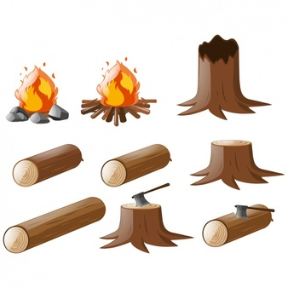


F. Físicos: son los cambios que sufre un cuerpo, materia o sustancia sin alterar su composición. Al igual que el anterior tiene las siguientes características:
Puede ocurrir muchas veces.
Si puede volver a realizarse a partir de la misma sustancia final.
Los cambios como resultado de este fenómeno son eventuales.

Un ejemplo de fenómeno físico es cuando se derrite un cubo de hielo, el agua primero solida, pasa a liquido al derretirse, ese liquido puedo congelarlo y así repetir el evento cuantas veces quiera, o sea los cambios no son permanentes. Además el agua nunca dejo de ser agua en todo el experimento.
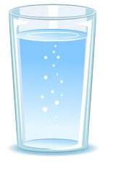
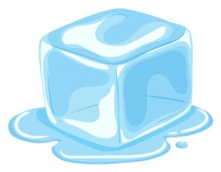

La Física se encarga de estudiar los fenómenos naturales, en los cuales no hay cambios en la composición de la materia ( ¿Cuál de estos fenómenos será?).

Si querés profundizar más estos temas podes visitar estas páginas en la Web:

https://concepto.de/ciencia/
https://informacionde.info/ciencia/
https://www.saberespractico.com/fisica/que-estudia-la-fisica/
https://es.quora.com/Cuál-es-el-propósito-de-la-ciencia
https://www.significados.com/fenomenos-fisicos/
https://tintero.com.ar/index.php/site/article?slug=fenomenos-fisicos-y-quimicos&category=enciclotin-lectura

ASIGNATURA: FISICA PROF: CARRIZO CARLOS

Nombre y apellido:
Curso y turno:
Fecha:

Atención: luego de responder y completar la guía de estudio, enviarla al correo correciones.profcarrizo@ gmail.com para su corrección.

Guía de estudio n°1: ¿Qué es una Ciencia y que estudia la Física?

- Luego de leer el texto ¿Qué es una Ciencia y que estudia la Física?, a modo de repaso contesta las siguientes preguntas:

- ¿Por qué nacen las Ciencias?
- ¿Qué es una ciencia?
- ¿Cuál es su propósito?
- De acuerdo al los tipos de ciencias en el texto de la teoría, ¿qué otras materias podrías agregar en cada grupo?
- ¿qué es un fenómeno natural?
- ¿Qué tipos de fenómenos naturales estudiará la Física?

- ¿Qué diferencias puedes observar entre los fenómenos químicos y físicos?

- Buscar y explicar 3 fenómenos físicos y 3 fenómenos químicos.

DESARROLLO

